**Bomba de aire SA 1500**

**Descripción:**

**Potente y silenciosa.**



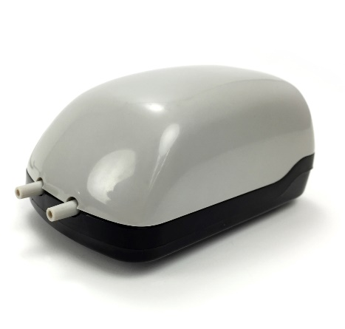La bomba de aire **BOYU SA 1500** es un simple pero eficaz aireador de dos salidas para acuarios de hasta 200 litros de capacidad, que proporciona la aireación que necesita su acuario de una forma confiable y silenciosa. Equipa un motor libre de lubricantes que emplea el tradicional sistema de impulsión de aire mediante tambor y membrana de elastómero de alta resistencia. Este modelo es una solución práctica y económica para acuarios de mediano tamaño, ya que ocupa poco espacio, requiere un consumo eléctrico reducido y emite pocas vibraciones con un nivel de ruido aceptable, gracias a sus cuatro soportes de goma especiales que aislarán eficazmente el conjunto. Cuenta con dos conexiones plásticas para sus salidas de aire y un regulador neumático para ajustar el caudal a las necesidades puntuales de su acuario. El cuerpo del aireador está protegido contra eventuales salpicaduras de agua, (IPx4) y cuenta con un filtro de aire remplazable que impedirá que el polvo penetre en el motor y en el acuario. Esta bomba de elegante y a la vez robusto diseño ofrece una presión nominal de 0.12 Mpa con un caudal de 3.2 litros por minuto para cada una de sus dos salidas de aire.

**Especificaciones:**

|  |  |  |  |  |  |  |  |  |  |
| --- | --- | --- | --- | --- | --- | --- | --- | --- | --- |
| **Modelo** | **Voltaje**  **AC/DC/V** | **Frecuencia**  **(Hz)** | **Consumo**  **(W)** | **Enchufe**  **(Tipo)** | **Longitud**  **Cable (cm)** | **Protección**  **Eléctrica:** | **Presión Máx.**  **(MPa)** | **Caudal**  **(Litros/min.)** | **Número de salidas:** |
| **SA-1500** | AC/230/115v | 50/60 Hz | 6w | “A” dos polos | 102 | IPX4 | 0.012 | 2x3.2 | 2 |

|  |  |  |  |  |  |
| --- | --- | --- | --- | --- | --- |
| **Modelo** | **Dimensiones**  **(l x a x h )** | **Dimensiones c. embalaje**  **(l x a x h )** | **Peso neto:**  **(Grs)** | **Peso con**  **embalaje: (Grs)** | **Para acuarios**  **de hasta: (L)** |
| **SA-1500** | 130 x 75 x 59 | 145 x 92 x 98 | 435 | 485 | 200 |

**GARANTÍA:**

INCLUSIONES:

* Este producto BOYU cuenta con un período de garantía de 90 días naturales contra cualquier falla de fabricación o desperfecto en alguno de sus componentes, atribuibles a su ensamble o proceso de fabricación.
* Este período comenzará a partir de la adquisición del producto, siendo validado únicamente por su correspondiente ticket de compra. Exija al establecimiento la entrega de su comprobante.
* Si detecta cualquier desperfecto o daño causado por defectos de los materiales o sus procesos de fabricación, deberá reportarlos a su proveedor en un período no superior a 3 días del incidente, mediante una foto y mostrarlos de forma directa a su proveedor. Las compensaciones aceptadas nunca superarán el valor comercial del aparato.
* La garantía relativa a componentes eléctricos estará sujeta a una previa revisión por parte del proveedor para poder descartar fallas por un mal uso o por variaciones de voltaje.

EXLUSIONES:

* Daños causados por inevitables desastres naturales.
* Cualquier alteración del número de serie del dispositivo.
* Cualquier daño causado por un uso, manipulación, instalación incorrecta o irresponsable de este producto.
* Ser utilizado para un fin distinto al que fue diseñado, o ser utilizarlo para emplearlo en otras atribuciones o líquidos ajenos a la acuariofilia.
* Ser usado en áreas exteriores, exponiendo el producto a las inclemencias de la intemperie.
* Daños causados durante el transporte y sus costos derivados del servicio de garantía, tanto los previos a su aprobación como los posteriores.
* Los daños producidos por la omisión o realización incorrecta de los procedimientos de instalación y mantenimiento descritos en su manual de instrucciones.
* La reparación de cualquier desperfecto o modificación realizada por cualquier persona no autorizada anulará de forma inmediata el período de garantía.
* Cualquier modificación efectuada en el cable de suministro eléctrico.
* Daños causados por conectarlo a una fuente de suministro eléctrico distinta a la descrita en su etiqueta y ficha técnica, así como aquellos daños que se produjeran por fallos en la calidad en dicho suministro.
* Daños causados por una inmersión accidental en agua o absorber accidentalmente agua al interior de su cuerpo. Este aparato cuenta con protección al polvo y la humedad IPx4.
* **Esta garantía no incluye en ningún caso daños en la membrana del motor, ya que es considerada un elemento consumible. Es recomendable su comprobación en el momento de la compra.**

**PRECAUCIONES:**

* Antes que nada, revise cualquier anomalía o desperfecto en el producto y sus componentes para notificarlo a su proveedor para que puedan realizarse las pertinentes gestiones.
* Asegúrese de conectar este dispositivo a un suministro de corriente adecuado a las características de voltaje y frecuencia descritas en la ficha técnica, en la etiqueta ubicada en el dorso o en el embalaje original.
* Asegúrese de contar con una protección eléctrica por sobre tensión en su suministro eléctrico antes de conectar este aparato. Además, verifique que su instalación cuenta con una conexión a tierra funcional.
* Tenga la precaución de ubicar este producto fuera del alcance de niños y mascotas.
* No instale este aparato por debajo del nivel máximo de agua de su acuario. De lo contrario correrá el riesgo de introducir agua del acuario a través del tubo de aire por la ley de los vasos comunicantes al ser apagado. Si no tiene forma de instalar la bomba de este modo, instale una válvula anti-retorno (check valve, o válvula check) en la longitud de la manguera.
* Tenga en cuenta que al manipular un aparato en funcionamiento y en contacto con agua, existe un riesgo potencial de sufrir accidentes por descarga eléctrica en caso de una avería en alguno de sus componentes. Antes de realizar cualquier labor de mantenimiento, instalación o limpieza que implique meter sus manos en el agua desconéctelo completamente de su suministro eléctrico.
* Si detecta que el cable de suministro eléctrico presenta algún desperfecto no trate de repararlo. Desconéctelo inmediatamente y considere sustituir la unidad, ya que este componente no puede ser reparado.
* Este producto no puede ser desechado en su servicio doméstico de basura.
* Si el aparato no está en uso apáguelo y desconéctelo completamente del suministro de corriente. Para guardarlo, límpielo y séquelo completamente.

**Manual de instrucciones:**

Gracias por comprar una bomba de aire **BOYU SA-1500**. Con el fin de hacer un uso correcto y seguro de este producto obteniendo un rendimiento óptimo y prevenir accidentes, lea cuidadosamente este manual de instrucciones antes de usarlo. Guarde este manual de instrucciones en un lugar seguro para usarlo posteriormente. Nosotros nos esforzaremos al máximo con el fin de proveer un servicio satisfactorio para usted.

**A cerca de este producto:**

Esta bomba de aire está diseñada para introducir aire en el agua de su acuario a través de una o varias piedras difusoras. Es útil para accionar decoraciones, filtros basales o de plataforma, filtros biológicos de esponja, aireación suplementaria, o por simple decoración. Cuenta con un diseño compacto, elegante y robusto, usando materiales y acabados de primera calidad.

* 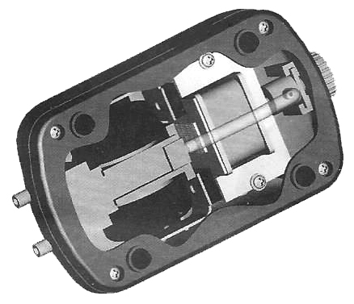Todos los componentes desmontables de la bomba están perfectamente sellados y protegidos para un uso seguro, y cuentan con sistema de conducción de aire tipo “laberinto”.
* Cuenta con 4 soportes de goma que aíslan la bomba de ruidos y vibraciones.
* Este aparato está diseñado para operar de forma permanente.
* Todos los componentes de goma están hechos con elastómeros de alta calidad que aseguran un largo tiempo de uso.
* Motor de alta eficiencia energética con membrana impulsora de alta calidad.
* Posee control de caudal de salida y filtro de entrada de aire.

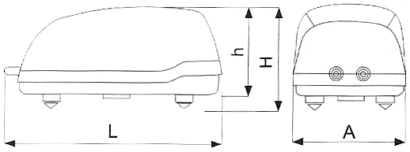

|  |  |  |  |  |
| --- | --- | --- | --- | --- |
| **Modelo:** | **L** | **A** | **H** | **h** |
| **SA-1500** | **130 mm** | **75 mm** | **59 mm** | **50 mm** |

**Instalación y desmontaje:**

* 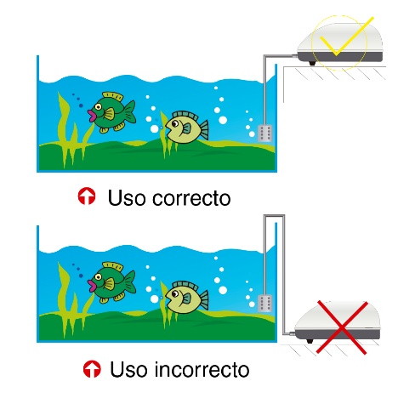Asegúrese de contar con un suministro eléctrico acorde con las especificaciones que figuran en la ficha de características situadas al dorso del aparato.
* No instale este aparato por debajo del nivel máximo de agua de su acuario. De lo contrario correrá el riesgo de introducir agua del acuario a través del tubo de aire por la ley de los vasos comunicantes al ser apagado. Si no tiene forma de instalar la bomba de este modo, instale una válvula anti-retorno (“Check valve”, o “Válvula check”) en la longitud de la manguera. Observe el gráfico de la derecha
* Conecte un extremo de una manguera de silicona para aire de 4-6 mm de diámetro en la conexión metálica de salida de aire en la bomba. Conecte una piedra difusora o el dispositivo que desee accionar en el otro extremo de la manguera y sumérjalo en el agua del acuario. Al conectar la bomba a la corriente eléctrica deberá comenzar a impulsar aire en el acuario.
* Para ajustar la cantidad de aire suministrado según las necesidades de cada aplicación descarte una de las dos salidas o ajuste el regulador de caudal situado en la parte opuesta a la salida.

**Curvas de rendimiento:**

Tenga en cuenta que la presión y caudal de aire que entrega esta bomba a la salida de la manguera dependerá proporcionalmente a la profundidad que se encuentre sumergida.

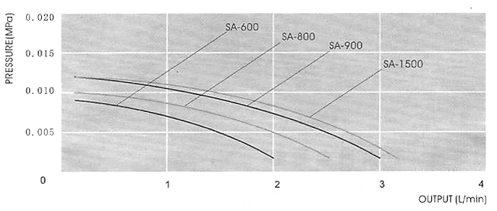

**Mantenimiento y cuidados:**

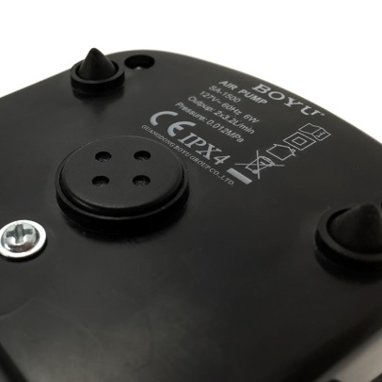 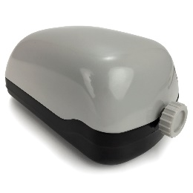 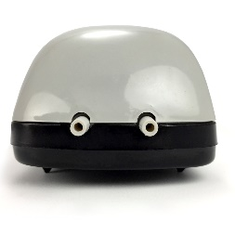 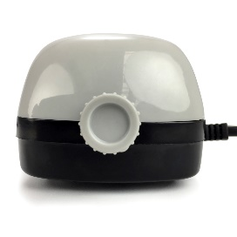

1. Si no va a usar la bomba desconéctela, límpiela y séquela antes de guardarla en un lugar fresco y seco.
2. Debe sustituir el material filtrante del filtro de aire situado en la parte inferior de la bomba cada 3 meses, o cuando observe que por diferentes causas se obstruya disminuyendo el caudal de la bomba. Del mismo modo, debe sustituir la piedra difusora en caso de que la esté usando. Estos consumibles deberán estar siempre limpios para optimizar el rendimiento de la bomba. (observe la imagen de la derecha
3. Revise periódicamente el estado de la manguera en busca de fugas de aire. Para ello, puede sumergir distintas secciones de la manguera en agua en busca de burbujas.

**Precauciones de seguridad:**

* Nunca sumerja la bomba en agua.
* Si cayera al agua accidentalmente desconéctela inmediatamente del suministro de corriente junto con el resto de aparatos eléctricos del acuario antes de sacarla del agua. A continuación, séquela y póngala a disposición de su servicio técnico calificado.
* Esta bomba no puede usarse por debajo de los 0°C.
* Nunca desmonte o trate de reparar la bomba. Solicite para ello los servicios de personal calificado. El cable eléctrico no puede repararse. Si presenta desperfectos no trate de repararlo y descártelo.
* Limite el acceso de esta bomba a niños, mascotas o personas con capacidad sensorial reducida para prevenir accidentes y daños materiales.

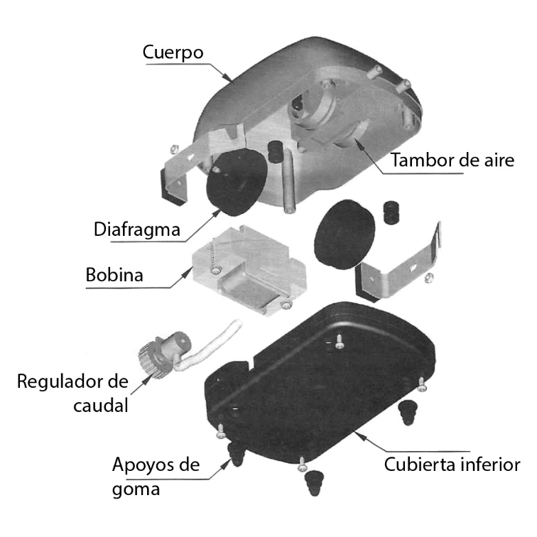

**Despiece de la bomba:**